Phụ lục 1: HƯỚNG DẪN SỬ DỤNG APP SỔ SKĐT
- Hướng dẫn cài đặt app trên điện thoại:
Bước 1: Tài app “Sổ sức khỏe điện tử” từ CH Play hoặc App Store:
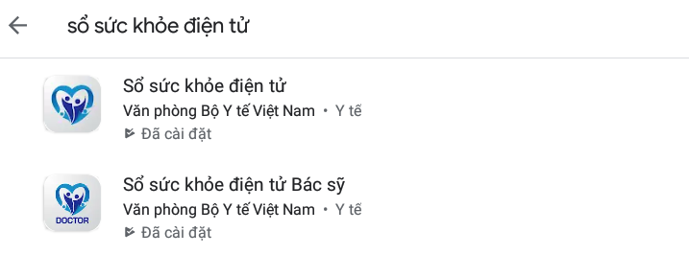
Bước 2: Đăng ký tài khoản Sổ SKĐT: Người dân nhập “Họ và tên”; “Số điện thoại” và “Mật khẩu đăng ký” Nhập OTP nhận được từ điện thoại để xác thực tài khoản.
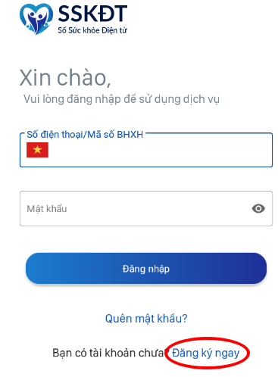 | 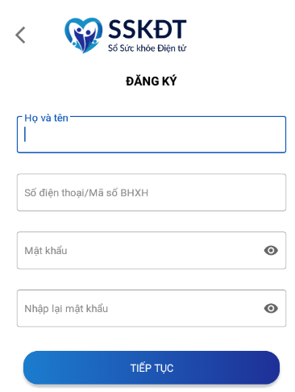 | 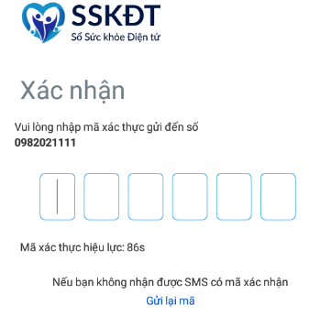

Bước 3: Đăng nhập bằng tài khoản vừa đăng ký và thực hiện bổ sung các trường thông tin cá nhân đầy đủ:
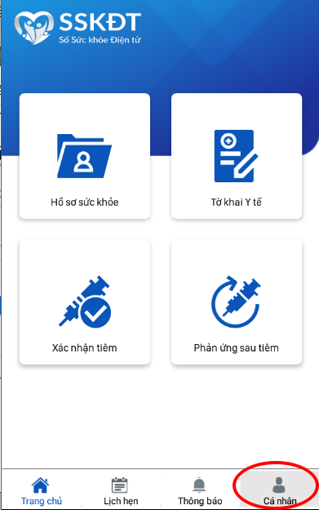 | 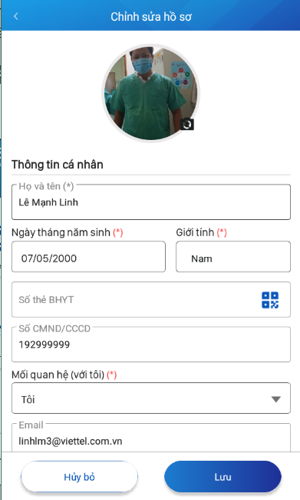
- Hướng dẫn sử dụng App sổ SKĐT:
  - Chức năng HSSK:
- Chức năng quản lý thông tin cá nhân và người thân trong gia đình:
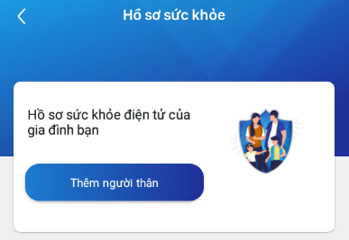
- Chức năng quản lý các chỉ số tổng quan về sức khỏe:
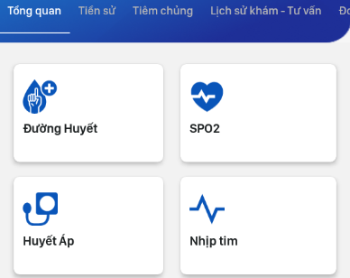
- Chức năng quản lý các yếu tố tiền sử: Người dân có thể tự thêm vào nhằm nâng cao công tác quản lý sức khỏe:
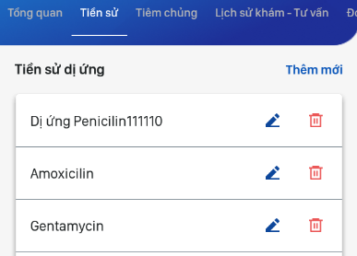
- Chức năng quản lý hồ sơ tiêm chủng:
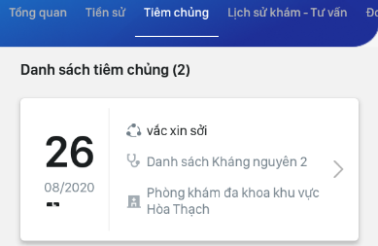
- Chức năng quản lý lịch sử khám chữa bệnh:
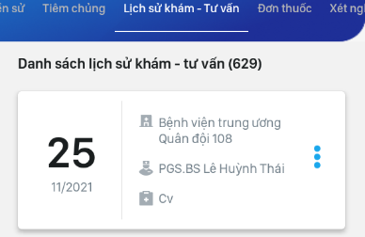
- Chức năng quản lý kê đơn thuốc:
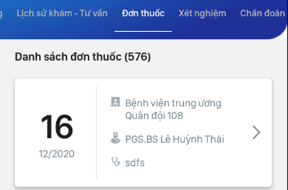
- Ngoài ra hệ thống còn hỗ trợ các chức năng dữ liệu Xét nghiệm, hình ảnh, phác đồ điều trị,…
  - Chức năng Tờ khai Y tế: người dân có thể sử dụng chức năng này để nhập tờ khai y tế theo mẫu của Bộ Y tế và quét QR khi di chuyển bằng các phương tiện giao thông qua các tỉnh thành khác.
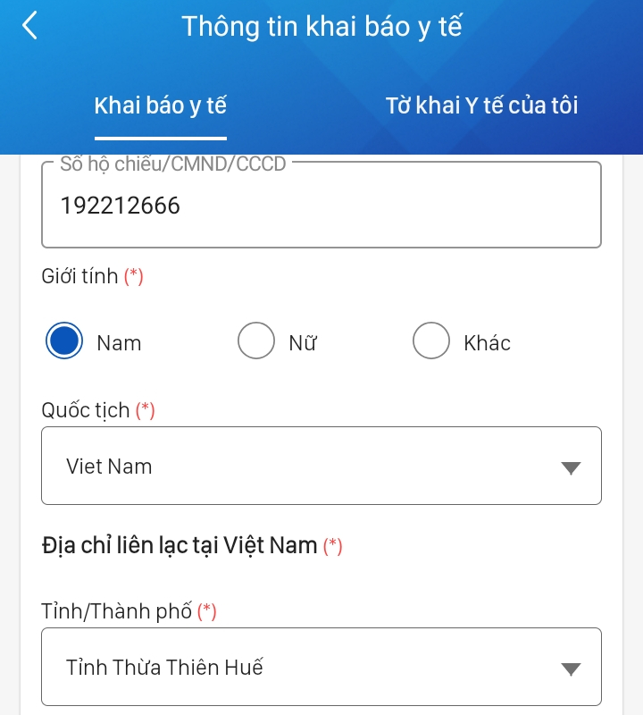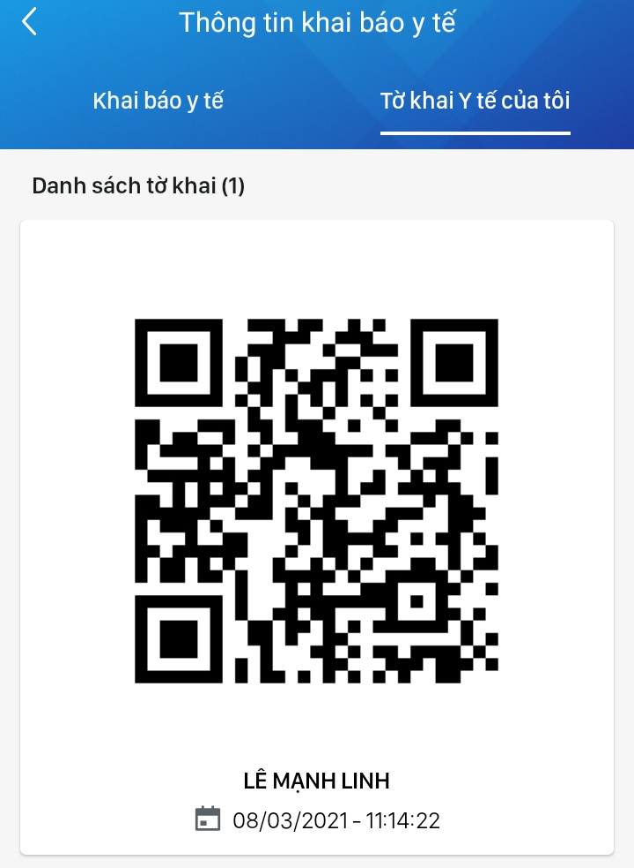
  - Chức năng quản lý tiếp nhận và theo dõi tiêm chủng Covid:
  - Chức năng quản lý lịch hẹn và thông báo từ các CSYT:
